Taller de ejercicios prácticos

1. 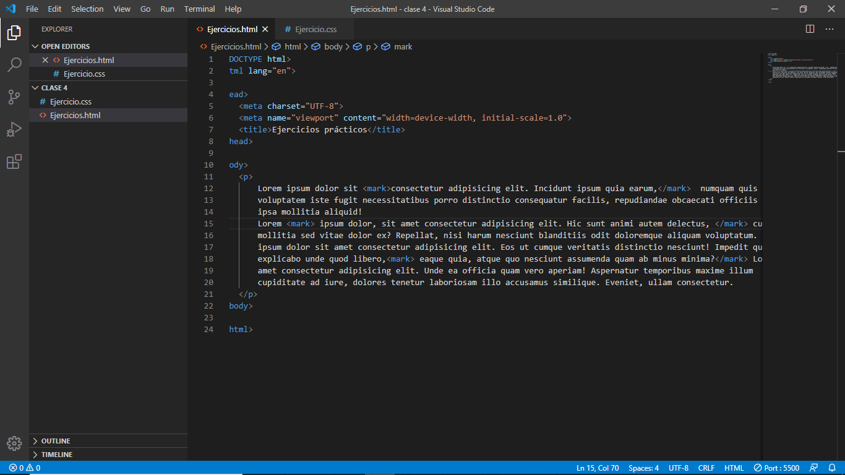Usar la etiqueta <mark> dentro de varios párrafos y explicar para qué sirve y cómo funciona.

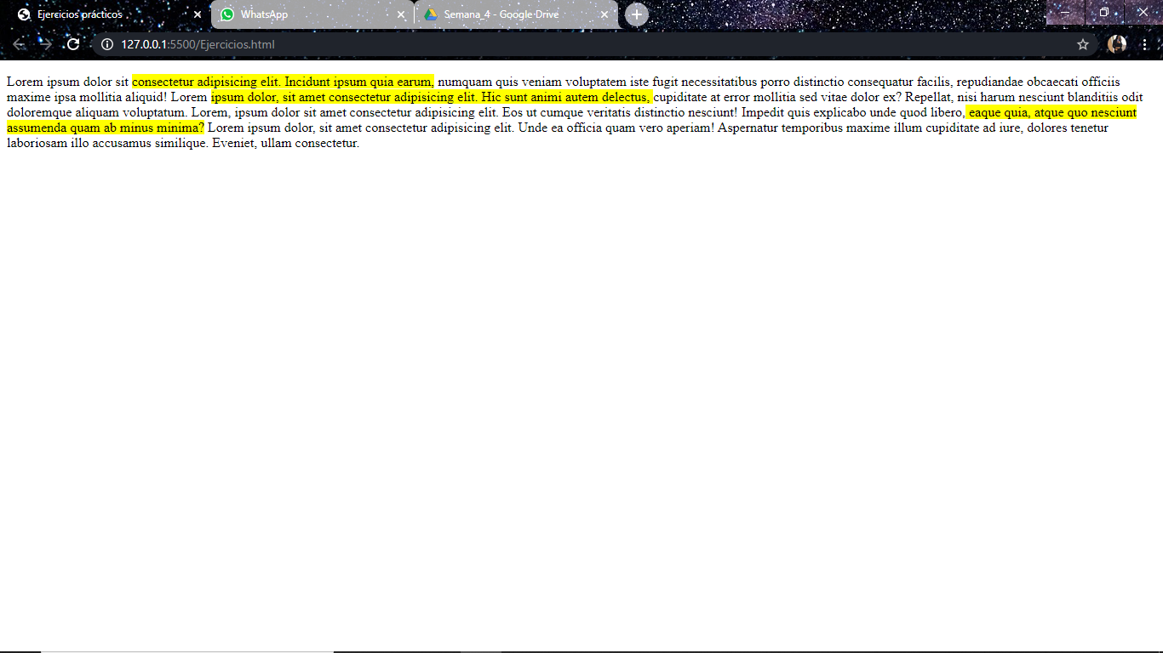Respuesta: Funciona como un resaltador de texto, para marcar las partes más importantes de este.

1. Displays: Prepara tres divs con un tamaño de 100x100, cambia sus displays (block, inline, inline-block, none), observa y explica cómo se comportan.

Block: Se puede observar que este tira el párrafo hacia abajo sin respetar el espacio

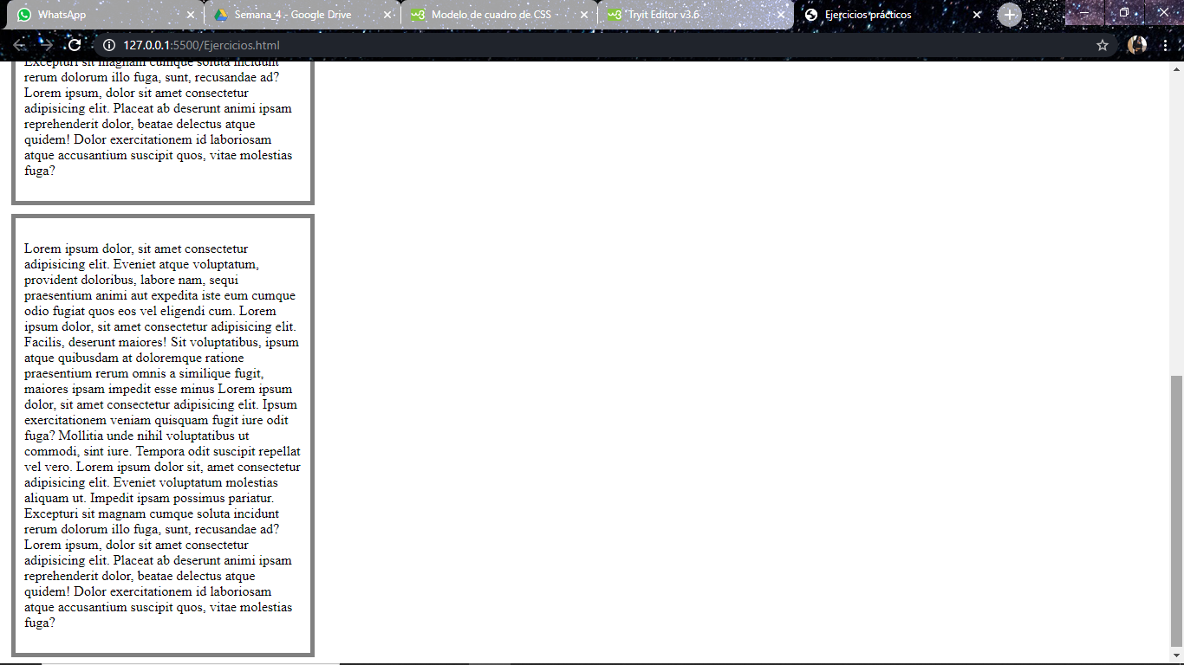

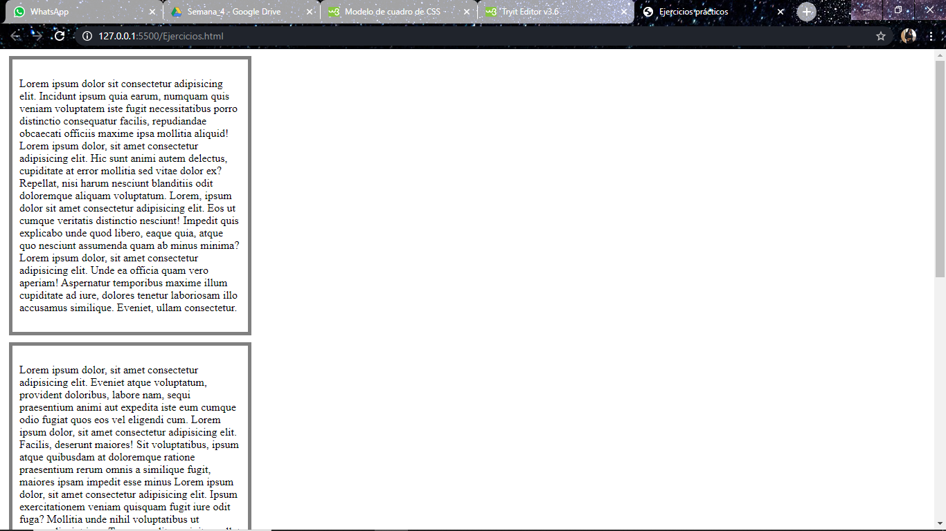

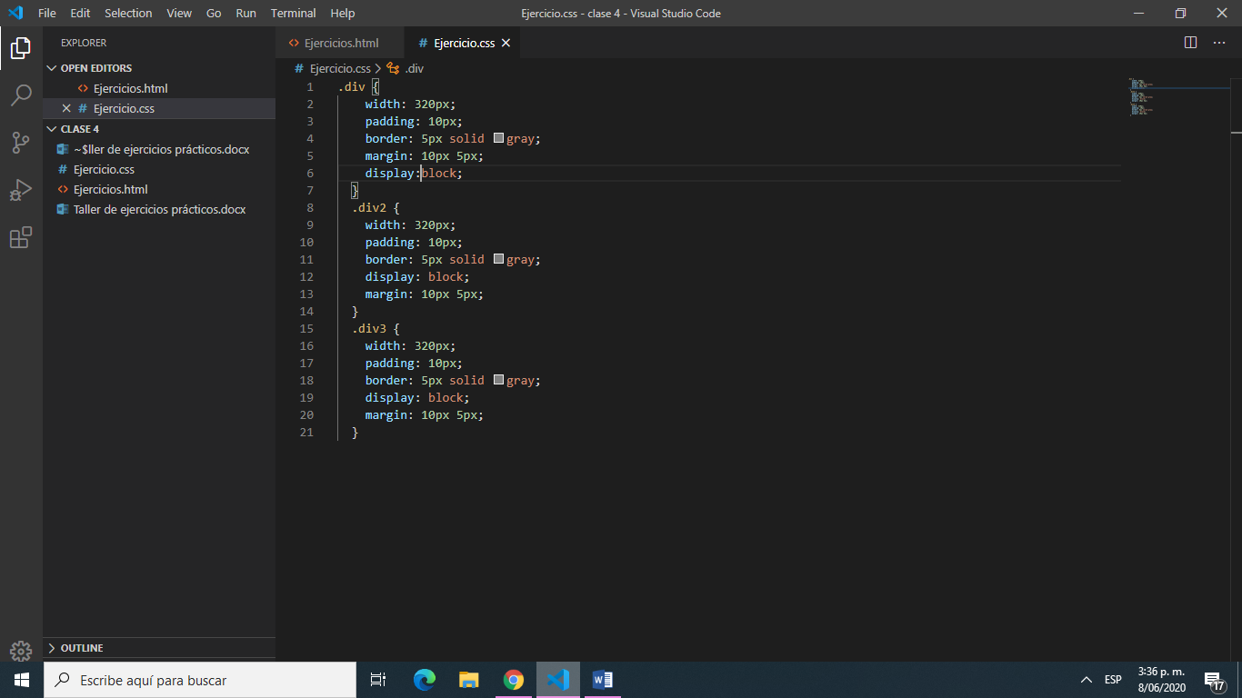

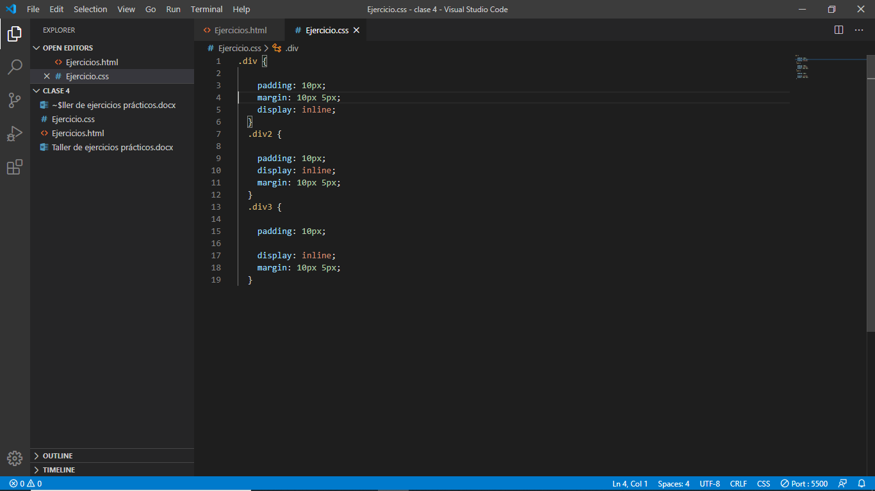Inline: Se puede observar que funciona como un alineador de textos.

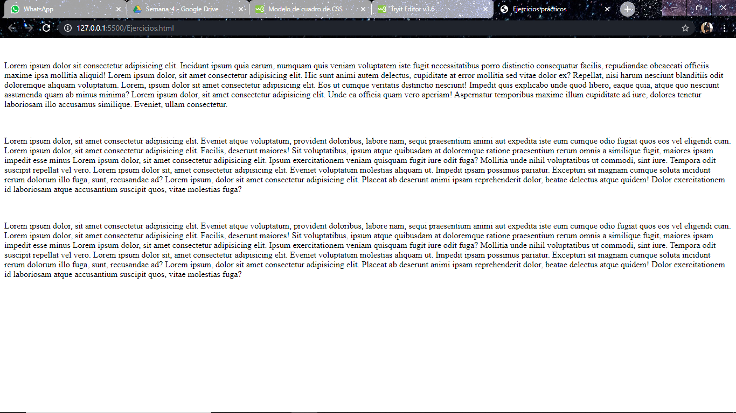

Inline-Block: Se puede observar que es una combinación entre inline y block, además de esto acepta los valores width.

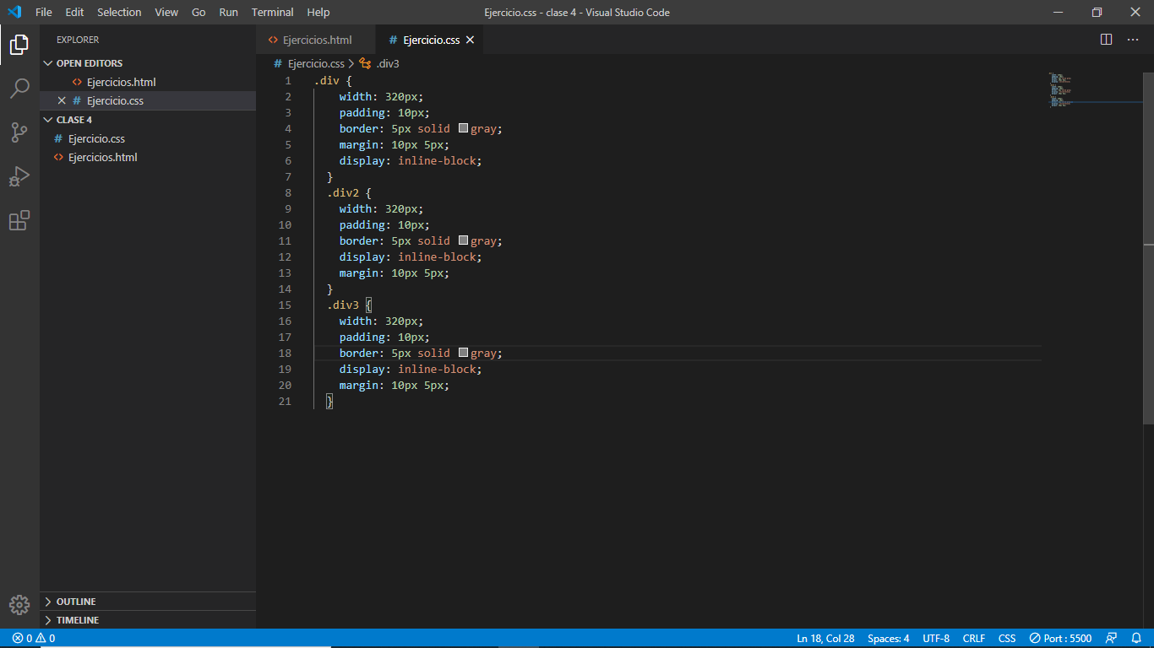

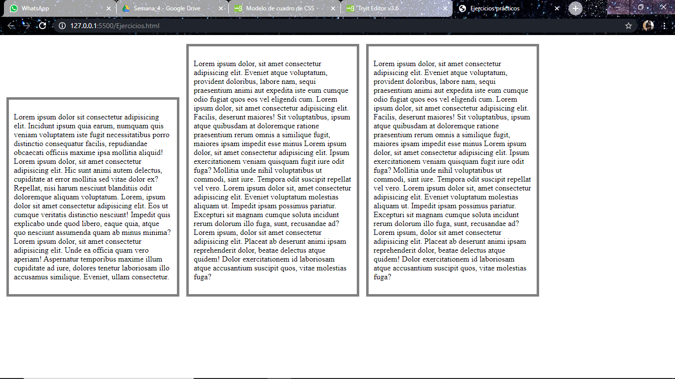

None: Se puede observar que esconde el contenido, como si fuese invisible.

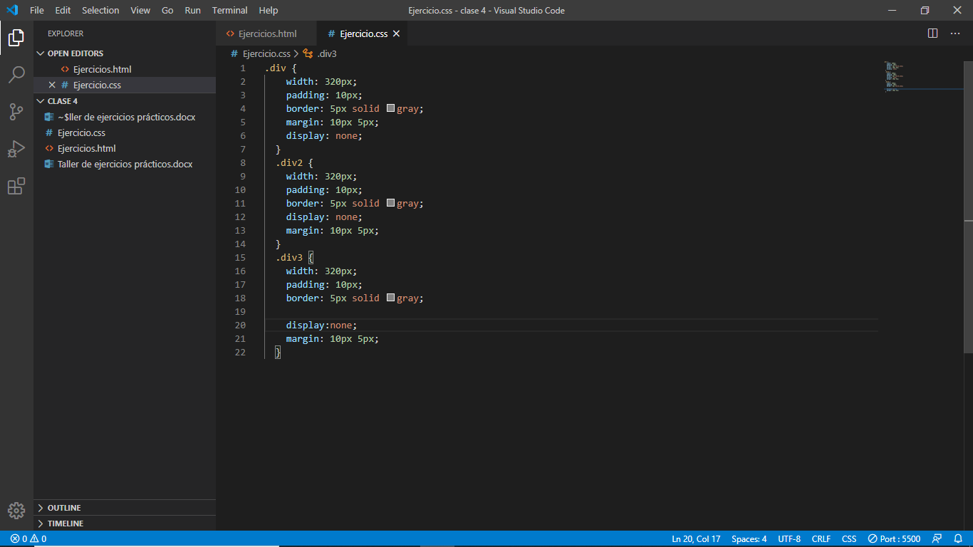

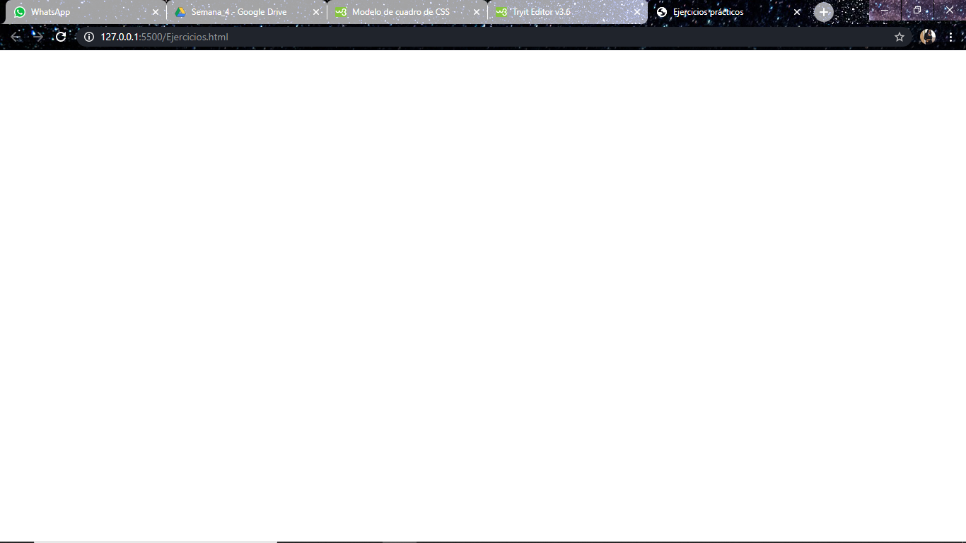

1. Imagen en párrafo: Dentro de un párrafo de texto incluir una imagen de 100x100 y explicar cómo se distribuye el contenido.

Respuesta: La imagen separa el contenido, sin embargo no se respeta el texto ni el espacio entre este y la imagen

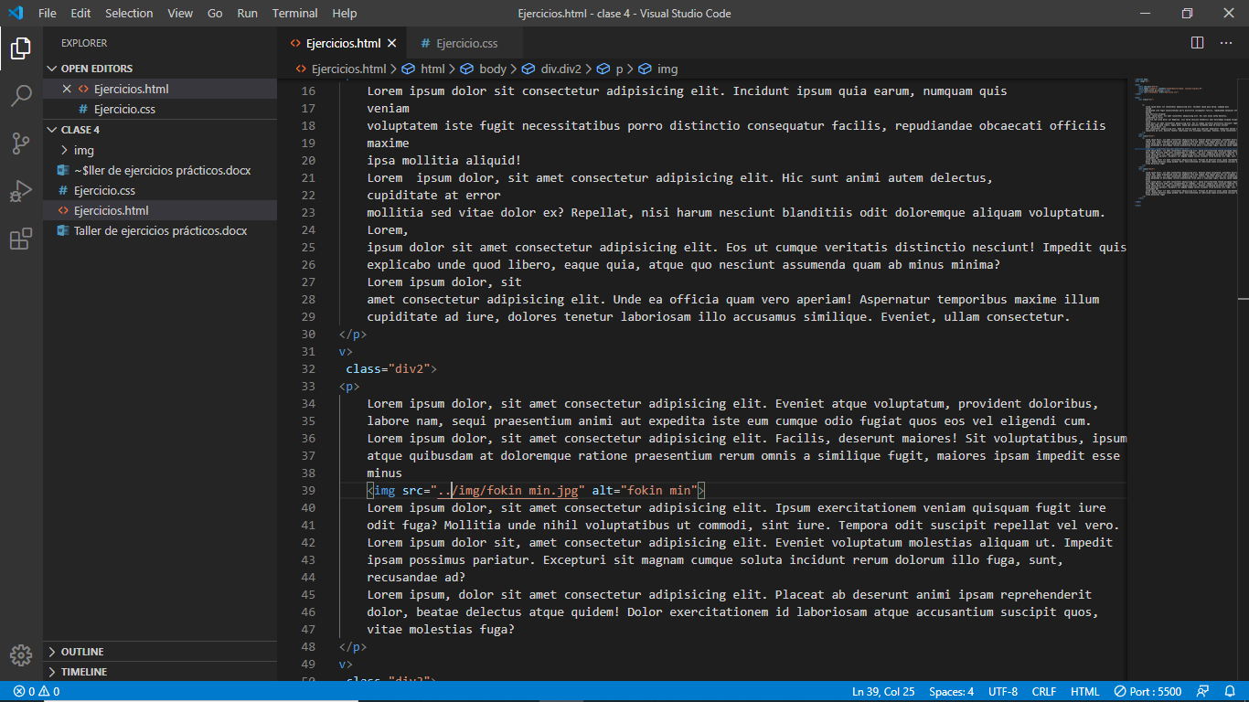

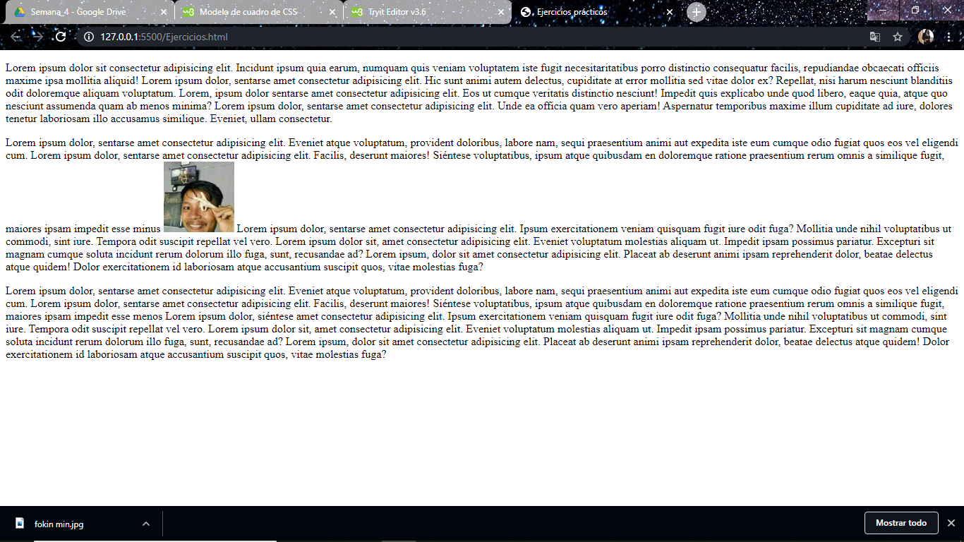

1. Imagen entre párrafos: Entre dos párrafos añadir una imagen de 200x200 y explicar cómo se distribuye el contenido.

Respuesta: Se puede observar que el contenido se separa ordenadamente y la imagen respeta el texto e impone espacio entre este y la imagen misma.

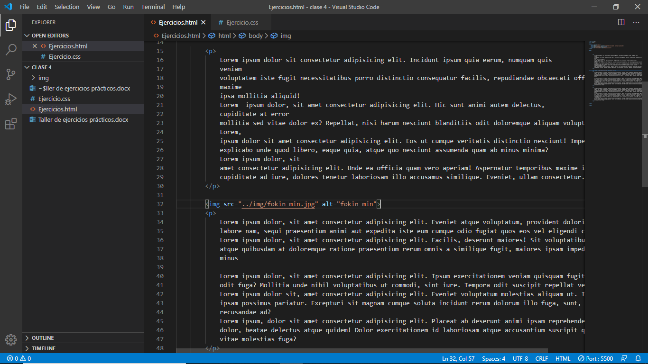

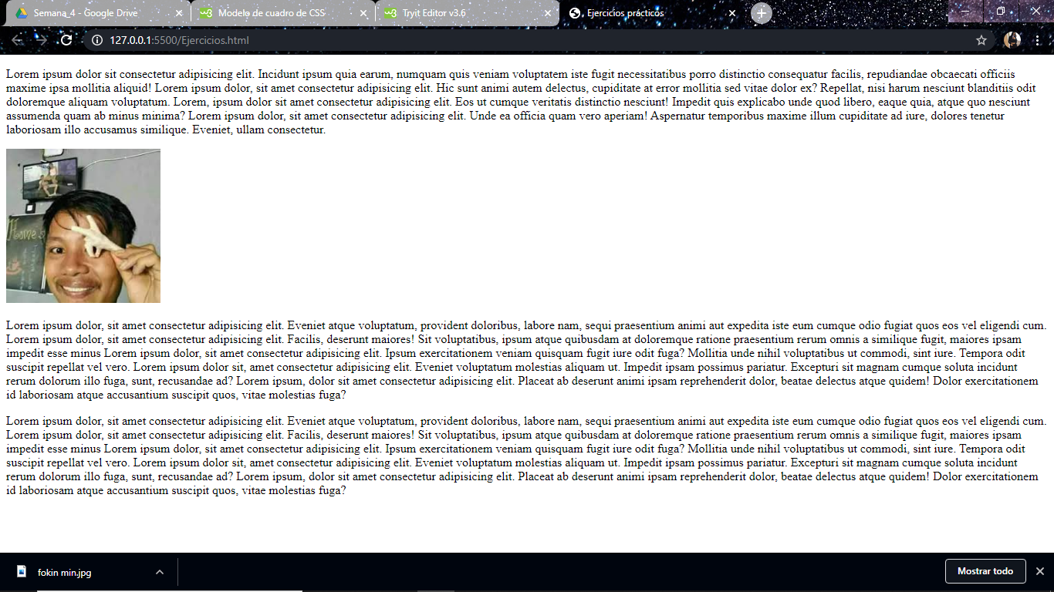

1. Ajustando imágenes: Hacer un div de 100x100px usando las propiedades width y height, incluir dentro una imagen de 100x100px y probar:

a. Añadir un padding de 10px.

b. Añadir un borde de 5px.

c. Cambiar el modelo de caja a border-box y explica qué ha pasado.

d. Centrar la caja utilizando el valor auto en los márgenes horizontales.

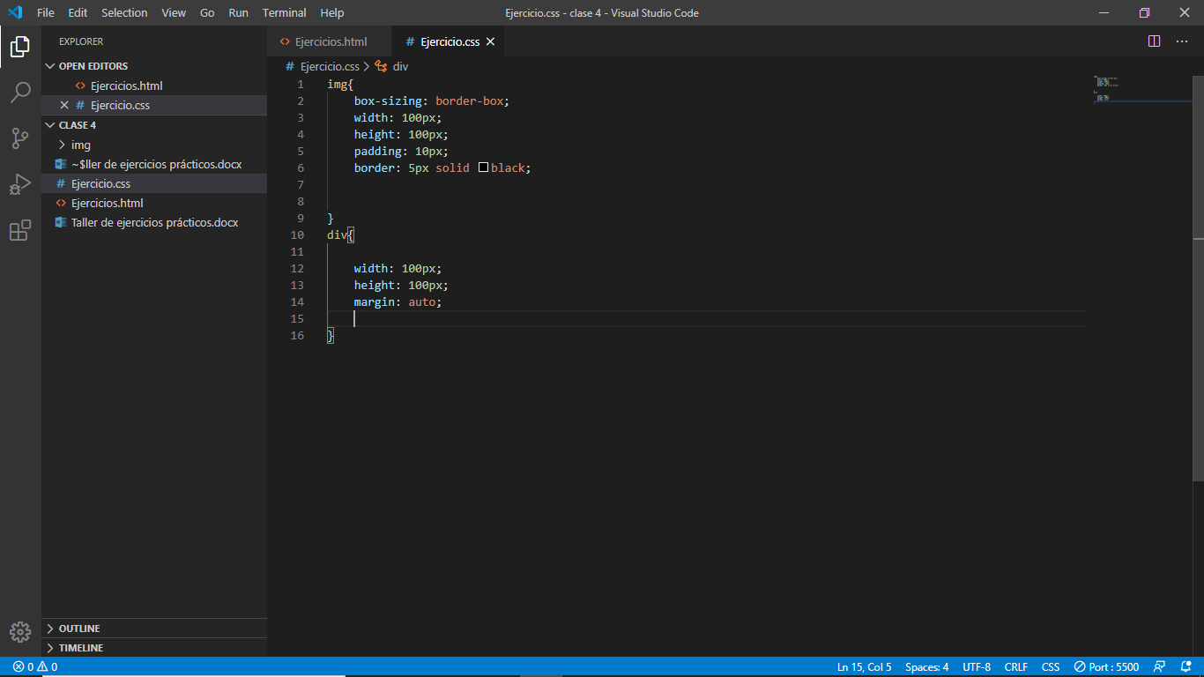

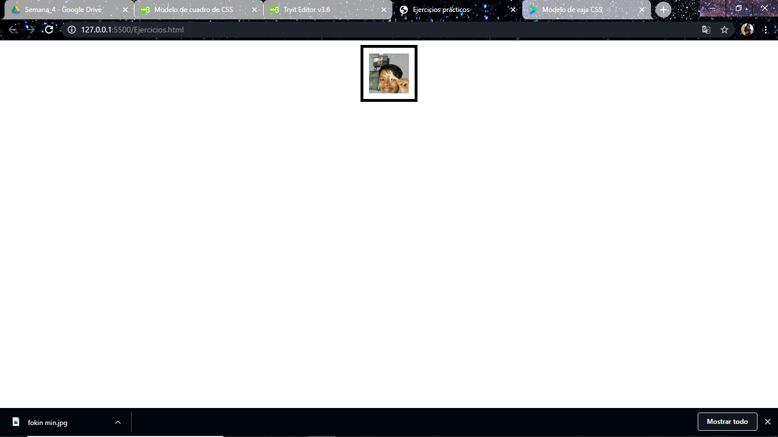

1. Entra a https://www.wikipedia.org/ y:

a. Cambiar el color de los enlaces a naranja.

b. Sobre los idiomas destacados que aparecen sobre la imagen de la pelota de Wikipedia, añadir uno falso.

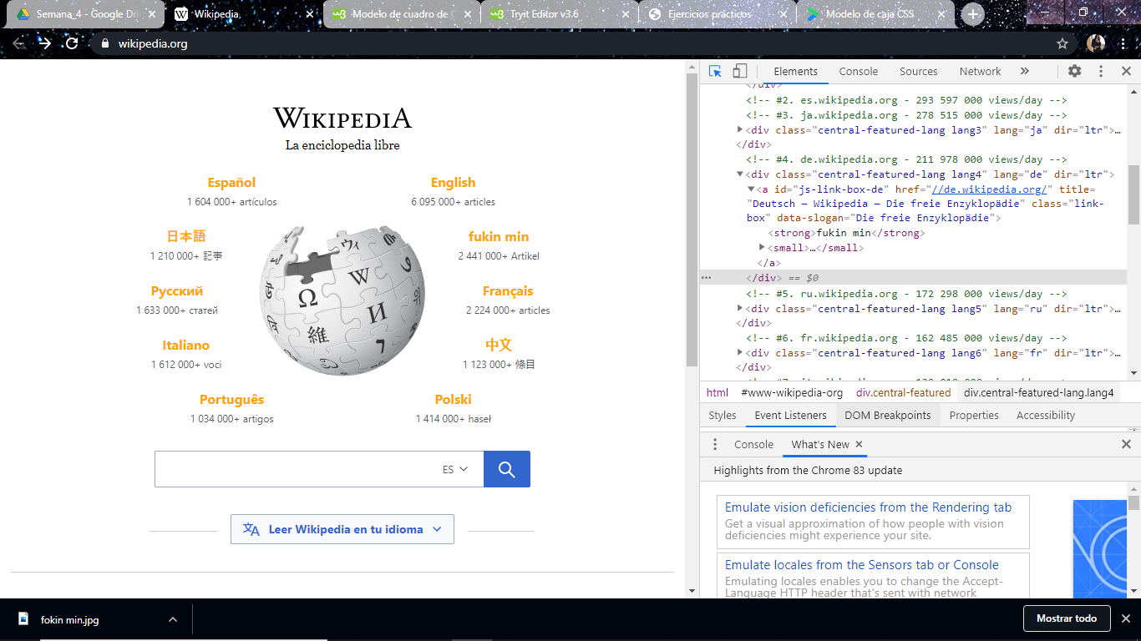

c. Explicar cómo están compuestos estos módulos de idioma.

Respuesta: Están compuestos por: **DIVS, Etiquetas A, Class, ID, Title, HREF, Strong y Small.**

d. Explicar cómo están colocados.

Respuesta: Están colocados por bloques

e. Examinar la versión de tablet de Wikipedia.

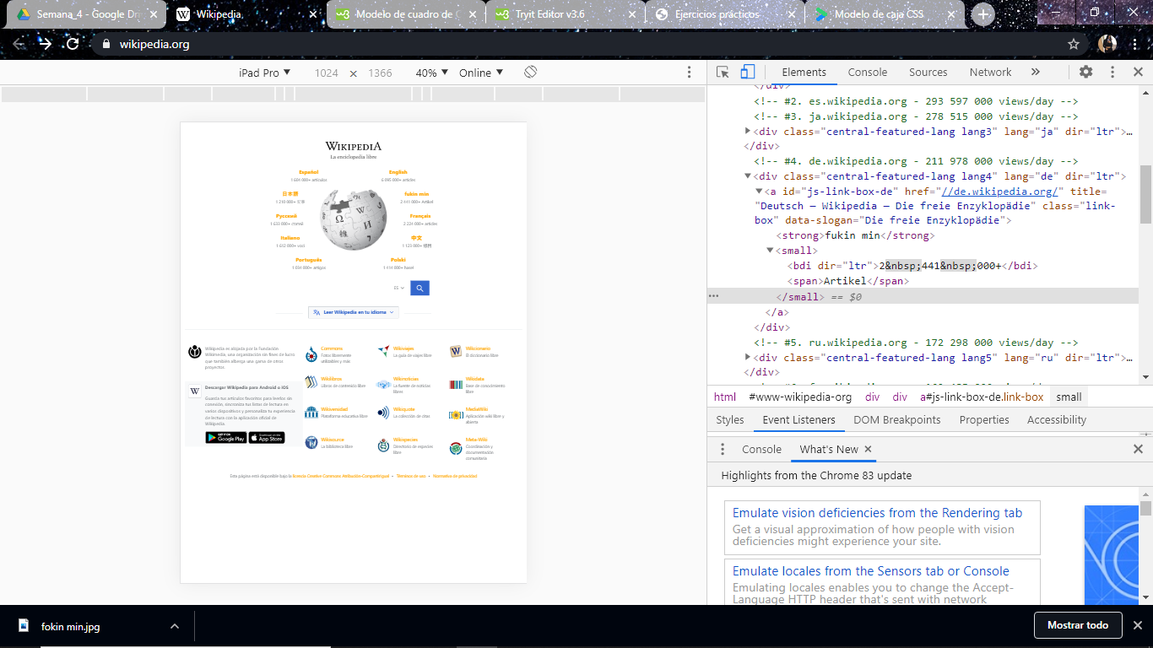

f. Examinar la versión de móvil de Wikipedia.

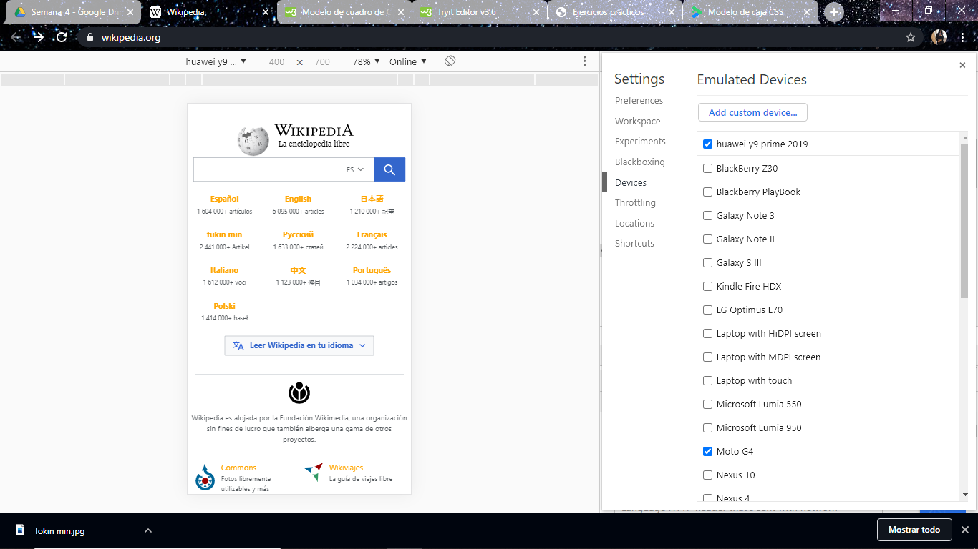

g. Averiguar las dimensiones de la caja de búsqueda y

i. Cuánto tiene de separación con el botón de buscar

Respuesta: El espacio que tiene de separación es de 9.6rem

ii. ¿Qué hay de raro con esa separación?

Respuesta: No hay nada de raro xd

1. ¿Sabríamos ir a la web https://duckduckgo.com, buscar el logo con el id "logo_homepage_link" y aplicar estos estilos desde nuestro inspector? Evidenciar con una captura de pantalla que el cambio se realice.

